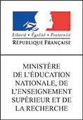

Circonscriptions d'ANDOLSHEIM, d'INGERSHEIM et de WINTZENHEIM

Evaluation diagnostique

Début CE2

Français
Allemand

Nom de l’élève : …………………………………………….
Prénom de l’élève : ……………………………………….. École : …………………………………………………………..

Septembre 2015
Livret de l’élève
Classe bilingue

Français

Allemand

Lecture

Exercice 1 :

 | LI0101
Compétence : Compétence: Lire et comprendre l'écrit - déchiffrer les mots connus et inconnus (cycle 2) – Choisir un mot parmi d’autres. | Codage :
  1 | 9 | 0
Coche le mot que te dicte la maîtresse ou le maître.

Il était une fois, en Afrique, un lapin qui était très sage. Il avait creusé son terrier au pied d’un vieux baobab, en plein cœur de la forêt. C’était l’ami de tous les animaux,

singes
songes
et les linges, les lions, les gazelles, les crocodiles, le perroquet ,
signes
cintres,

l’éléphant même, venaient se confier à lui.

Exercice 2 :

 | LI0201
Compétence : Lire seul et comprendre une consigne simple. | Codage :
  1 | 9 | 0
Voici le travail d'Amanda :
A ton avis, quelle est la consigne de cet exercice ?
❒ Souligne le verbe.
❒ Recopie le verbe entre parenthèses.
❒ Invente une histoire.
❒ Conjugue le verbe entre parenthèses au présent.

Exercice 3 :

 | LI0309
Compétence : Lire seul et comprendre un énoncé simple. | Codage :
  1 | 9 | 0

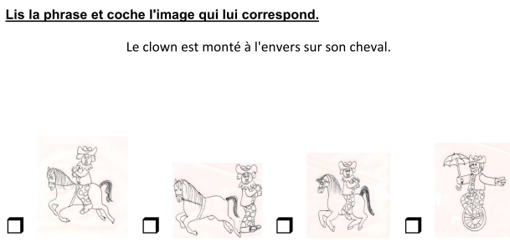
Der Clown steht hinter seinem Pferd.
Lies diesen Satz und kreuze das passende Bild an.

Exercice 4 :

 | LI0521
Compétence : Lire un texte documentaire et manifester sa compréhension. | 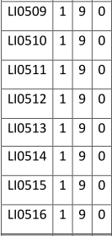
Lis le texte puis réponds aux questions :
Lies den Text und beantworte die Fragen :
Die Katze

Vor mehr als 5000 Jahren gab es schon Katzen als Haustiere in Ägypten.
Die Hauskatze ist ein Raubtier, wie Tiger und Löwen.

Eine Katze kann sehr gut hören. Mit ihren Augen sieht sie in der Nacht sehr gut. Am Tag sehen Katzen nur so gut wie Menschen.

Die Katze frisst Mäuse, Vögel und Fische. Sie hat 30 Zähne. Sie trinkt am liebsten frisches Wasser.
Eine Katze bekommt zweimal im Jahr Junge: vier, fünf oder sechs.
Katzen können 15 - 20 Jahre alt werden.
das Fell

die Krallen
der Schwanz

- Dans le texte, on apprend  que les chats sont des animaux sauvages depuis plus de 5000 ans.  que les chats sont des animaux domestiques depuis plus de 5000 ans.  que les chats peuvent vivre 5000 ans. | - Dans le texte, on apprend  que les tigres et les lions sont les cousins des chats.  que les chats ont peur des tigres et des lions.  que les tigres et les lions sont des animaux domestiques.
- Dans le texte, on apprend  que les chats entendent assez bien  que les chats entendent très bien  que les chats grimpent très bien sur les arbres | - Dans le texte, on apprend que :  les chats voient mieux la nuit que le jour  les chats voient mieux le jour que la nuit  les chats voient mal la nuit
- Dans le texte, on apprend que  l’eau est la boisson préférée des chats  les chats doivent boire du lait  les chats ne boivent pas beaucoup | - Dans le texte, on apprend qu’une chatte met au monde  quinze à vingt chatons dans sa vie  quatre, cinq ou six chatons par an  quatre, cinq ou six chatons deux fois par an
- Dans le texte, on apprend qu’un chat  a trente dents  a quinze dents  a vingt dents | - Dans le texte, on apprend aussi  combien de temps vit un chat  que les chiens n’aiment pas les chats  quel est le poids d’un chat

Exercice 5 :

 | LI0600
Compétence : Lire un texte narratif et manifester sa compréhension. Identifier les personnages, les événements et les circonstances. | 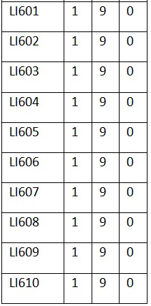
Lis le texte puis réponds aux questions.
1 / Quel est le rêve du petit éléphant ?
..........................................................................................................................................
..........................................................................................................................................

2 / Pourquoi le petit éléphant s'en va-t-il très tôt le matin sans faire de bruit ?
..........................................................................................................................................
..........................................................................................................................................

3 / Comment s'appelle le fleuve ?
..........................................................................................................................................
..........................................................................................................................................

4 / Que fait le petit éléphant quand il arrive près du fleuve ?
..........................................................................................................................................
..........................................................................................................................................
5 / Comment sont les éléphants au début de cette histoire ?
..........................................................................................................................................
..........................................................................................................................................

6 / Pourquoi la maman du petit éléphant ne veut-elle pas qu'il voyage ?
..........................................................................................................................................
..........................................................................................................................................

7 / Quelle direction l'éléphant doit-il suivre pour arriver au fleuve Limpolo ?
..........................................................................................................................................
..........................................................................................................................................

8 / Quel est le conseil donné par le boa au petit éléphant ?
..........................................................................................................................................
..........................................................................................................................................

9 / Où le petit éléphant se brosse-t-il les dents ?
..........................................................................................................................................
..........................................................................................................................................

10 / Pourquoi le petit éléphant doit-il se méfier des crocodiles ?
..........................................................................................................................................
..........................................................................................................................................

Du temps où les éléphants n'avaient pas encore de trompe, il y avait un petit éléphant qui ne rêvait que de voyages.
- Tu es trop petit, lui disait sa mère. Tu voyageras quand tu seras grand.
Mais le petit éléphant était têtu et surtout il avait soif d'aventure.
Alors, un matin, de très bonne heure, avant même que le soleil ne soit levé, le petit éléphant enfila son pantalon, mit sa brosse à dents dans sa poche arrière et s'en alla sans faire de bruit.
- Bonjour, fit le boa, où vas-tu comme ça ?
- Je vais à l'aventure ! répondit fièrement le petit éléphant.
- Si tu vas tout droit, dit le boa, tu arriveras devant le grand fleuve Limpolo. Quand tu verras des troncs d'arbre glisser sur l'eau, méfie-toi, souvent ce sont des crocodiles et ils sont dangereux.
- Merci pour le conseil, dit le petit éléphant, je ferai attention, et il reprit son chemin.
Un matin, après avoir beaucoup marché, il arriva devant le grand fleuve Limpolo. Le petit éléphant prit sa brosse à dents dans la poche arrière de son pantalon et commença à se brosser énergiquement.

D’après une adaptation pour les petits de « Histoires comme ça » de Rudyard Kipling
L’école des Loisirs

Écriture

Exercice 6 :

 | EC0205
Compétence : Copier sans erreur un texte de cinq à dix lignes en soignant la présentation. | Codage :
  1 | 9 | 0
Schreibe den Text von der Tafel ab.

______________________________________________________________________
______________________________________________________________________
______________________________________________________________________
______________________________________________________________________
______________________________________________________________________
______________________________________________________________________
______________________________________________________________________
______________________________________________________________________
______________________________________________________________________
______________________________________________________________________
______________________________________________________________________
______________________________________________________________________
______________________________________________________________________
______________________________________________________________________
______________________________________________________________________
______________________________________________________________________
______________________________________________________________________
______________________________________________________________________
______________________________________________________________________
Exercice 7 :

 | EC0106
Compétence : Concevoir et écrire de manière autonome un texte de 5 à 10 lignes à partir d’images. | 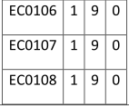
Ecris au moins cinq lignes pour raconter la suite de l’histoire.

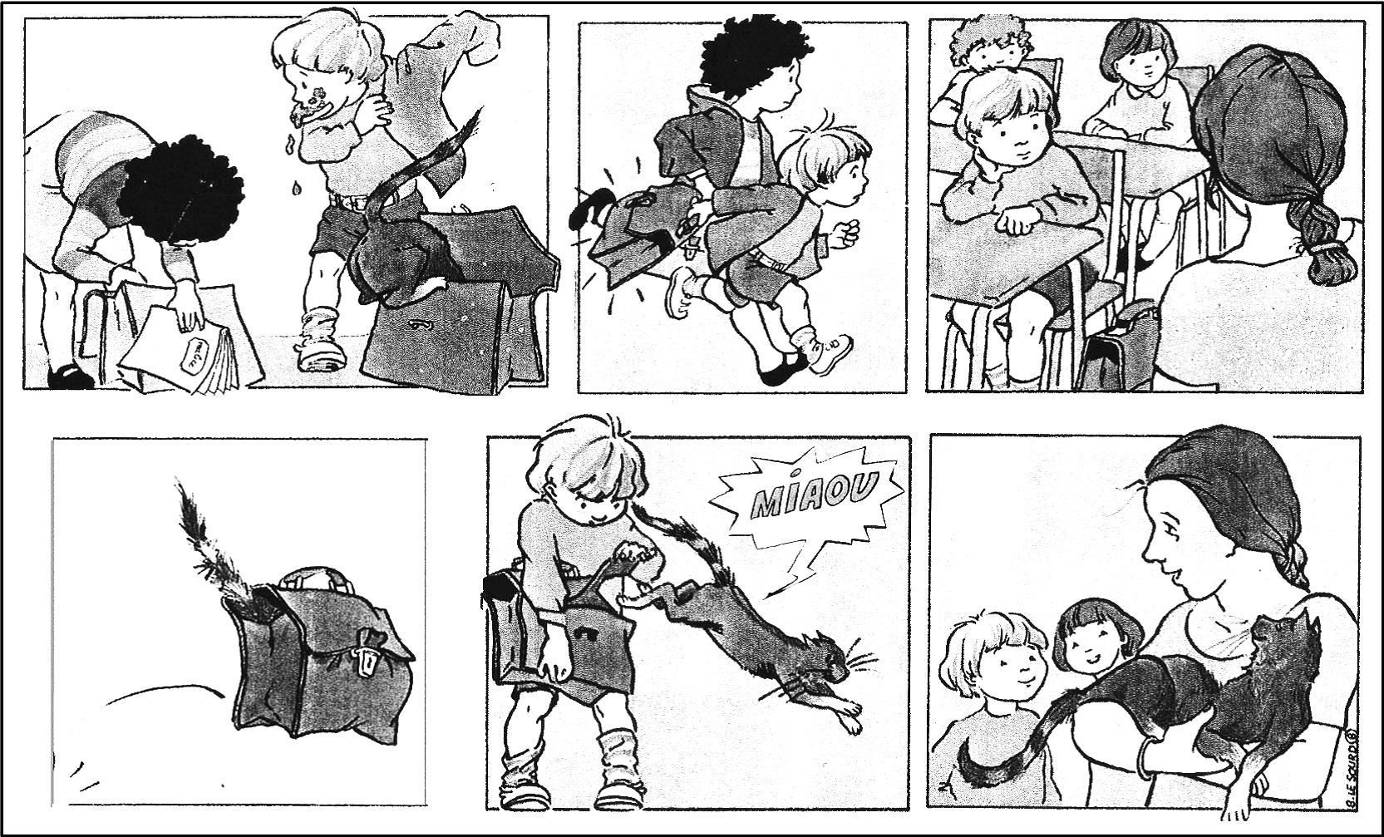

______________________________________________________________________
______________________________________________________________________
______________________________________________________________________
______________________________________________________________________
______________________________________________________________________
______________________________________________________________________
______________________________________________________________________
______________________________________________________________________
______________________________________________________________________
Vocabulaire

Exercice 8 :

 | VO0206
Compétence : Maîtriser le sens [et l'orthographe] des mots les plus courants - Donner des synonymes. | Codage :
  1 | 9 | 0
Lis la phrase, coche le synonyme du mot encadré

 | ❒ | Bizarrement
 | ❒ | Dehors
 | ❒ | Lentement
 | ❒ | Vite

Exercice 9 :

 | VO0305
Compétence : Maîtriser le sens [et l'orthographe] des mots les plus courants - Commencer à utiliser l'ordre alphabétique. | Codage :
  1 | 9 | 0
Schreibe diese Wörter in alphabetischer Reihenfolge in die Kästchen.

Tiger – Schlange - Panda - Zebra

Exercice 10 :

 | VO0407
Compétence : Maîtriser le sens [et l'orthographe] des mots les plus courants - Retrouver des mots de la même famille. | Codage :
  1 | 9 | 0
Pour le mot de la première colonne, écris un mot de la même famille.

Mot | Mot de la même famille
porter | portable
dangereusement

Exercice 11 :

 | VO0508
Compétence : Maîtriser le sens [et l'orthographe] des mots les plus courants - Trouver un mot de sens opposé. | Codage :
  1 | 9 | 0
Kreise das Gegenteil des ersten Wortes ein.

dick fett kugelrund dünn groß
Grammaire

Exercice 12 :

 | GR0201
Compétence : Conjuguer les verbes du 1er groupe au présent de l’indicatif. | Codage :
  1 | 9 | 0
Pour chaque phrase, coche la forme verbale qui convient. (Fais bien attention aux terminaisons du verbe.)

Il …………………un bonhomme. (dessiner) Tu …………………une pomme. (manger)

❒ | dessinent
❒ | dessine
❒ | dessinez
❒ | dessines

❒ | mange
❒ | mangent
❒ | manges
❒ | mangeons

Exercice 13 :

 | GR0102
Compétence : Conjuguer le verbe aller au présent. | Codage :
  1 | 9 | 0
Coche la bonne forme conjuguée.

❒ | j'allons
❒ | tu vas
❒ | vous aller
❒ | elles vons

Orthographe

Exercice 14 :

 | OR0401
Compétence : Respecter les correspondances entre lettres et sons. | Codage :
  1 | 9 | 0
Coche le mot correctement orthographié.

❒ | poul
❒ | bouche
❒ | plum
❒ | chau

Exercice 15 :

 | OR0104
Compétence : Dans les productions écrites orthographier sans erreur les formes conjuguées apprises. | Codage :
  1 | 9 | 0
Coche la forme verbale qui convient. (Attention regarde bien la terminaison.)

Nous ………… peur en entendant ce bruit étrange. (avoir)
❒ | avons eu
❒ | avons été
❒ | ont eu
❒ | ont été

Exercice 16 :

 | OR0108
Compétence : Dans les productions écrites orthographier sans erreur les formes conjuguées apprises. | Codage :
  1 | 9 | 0
Coche la forme verbale qui convient. (Attention regarde bien la terminaison.)

Tu …….stupéfait d’apprendre cette nouvelle. (être)
❒ | êtes
❒ | être
❒ | es
❒ | ai

Exercice 17 :

 | OR0201
Compétence : Respecter l'accord entre le sujet et le verbe. | Codage :
  1 | 9 | 0
Schreibe die Verben in der richtigen Form in die Kästchen.

Ich habe Glück.

Er Glück.

Du bist froh.

Ich froh.

Exercice 18 :

 | OR0202
Compétence : Respecter l'accord entre le sujet et le verbe. | Codage :
  1 | 9 | 0
Conjugue le verbe entre parenthèse au présent de l'indicatif.
Exemple: Nous (chanter)_______dans la cour. Nous (chanter) chantons dans la cour.

Je (jouer) _________________________________ avec mes copains.

Tu (pousser)_______________________________ le ballon.

Exercice 19 :

 | OR0204
Compétence : Respecter l'accord entre le sujet et le verbe. | Codage :
  1 | 9 | 0
Conjugue le verbe entre parenthèse au présent de l'indicatif.
Exemple: Nous (chanter) dans la cour. Nous (chanter) chantons dans la cour.

La petite fille (danser) _________________________ dans la cour.

Les salades (pousser) _________________________ dans le jardin.

Exercice 20 :

 | OR0404
Compétence : Dans les productions dictées respecter les correspondances entre lettres et sons. | Codage :
  1 | 9 | 0
Ecris la phrase que je vais te dicter.

______________________________________________________________________
______________________________________________________________________
______________________________________________________________________
______________________________________________________________________

Schreibe den Satz, den ich dir diktieren werde.

______________________________________________________________________
______________________________________________________________________
______________________________________________________________________
______________________________________________________________________

